| Tema | Gobierno SOA: **Definición de objetivos del gobierno SOA** |
| --- | --- |
| Palabras clave | SOA, Situación actual, Capacidades de negocio |
| Autor |  |
| Fuente |  |
| Version | **08db21f** del 07 Mar 2023 |
| Vínculos | [Fase 2 PR6 Gobierno SOA](N03a%a20Vsta%20aSegenta%20SOA%20FNA.md) |

## Definición de objetivos del gobierno SOA

Dado los niveles de complejidad que el FNA ha alcanzado y por los riesgos tecnológico que contraen las partes analizadas en la Fase 1 de este diagnóstico (ver [04b.Resumen Fase 1](N03a%a20Vsta%20aSegenta%20SOA%20FNA.md)), esto es, aplicaciones, servicios, procesos, infraestructura, entre otros, la figura de gobierno SOA es de carácter obligatorio en el Fondo. Esta sirve además para complementar los procedimientos de TI del Fondo (ver anexo 1, [06n. Anexos](N03a%a20Vsta%20aSegenta%20SOA%20FNA.md)).

De las problemáticas encontradas en la Fase 1 del presente diagnóstico, nos estamos refiriendo explícitamente a las que incrementan la complejidad de las herramientas de software y soluciones tecnológicas del FNA, *como lo es el manejo de dependencias de los servicios SOA del Fondo*. Es muy conocido, y demostrado, que solo esta condición es la causa de la mayoría de los sobreesfuerzos en los cambios y de la dificultades a la hora de predecir su impacto.

Junto a esta complicación, que de por sí hace obligatoria la introdución de la figura del gobierno SOA en el Fondo, y que organizaciones como el OpenGroup señalan que se dan por la falta de Arquitectura Empresarial, y por consiguiente, por un débil gobierno, se encuentran otras que fueron levantadas en la Fase 1 del presente diagnóstico: agilidad limitada, complejidad e imprecisión en la trazabilidad, ocultamiento de funcionalidades (ver [04b.Resumen Fase 1](N03a%a20Vsta%20aSegenta%20SOA%20FNA.md)).

### Objetivos Principales del Gobierno SOA del FNA

Una vez identificadas estas problemáticas de orden mayor existentes en la empresa y que podemos resumir en tres: riesgo tecnológico, complejidad y nivel de adopción SOA presente en los desarrollos e implementaciones del FNA, el gobierno SOA propuesto para el Fondo tiene un objetivo general que es el siguiente.

El gobierno SOA es el vigía de las relaciones entre las áreas de negocio (la vicepresidencia de operaciones y la vicepresidencia de crédito del FNA) y la implementación y diseño de soluciones SOA. El gobierno SOA del Fondo debe asistir en la aplicación y ejecución de un régimen (estándar) de implementación, observación y puesta en marcha de soluciones SOA.

Como objetivos específicos principales debe incluir, como mínimo, los siguientes:

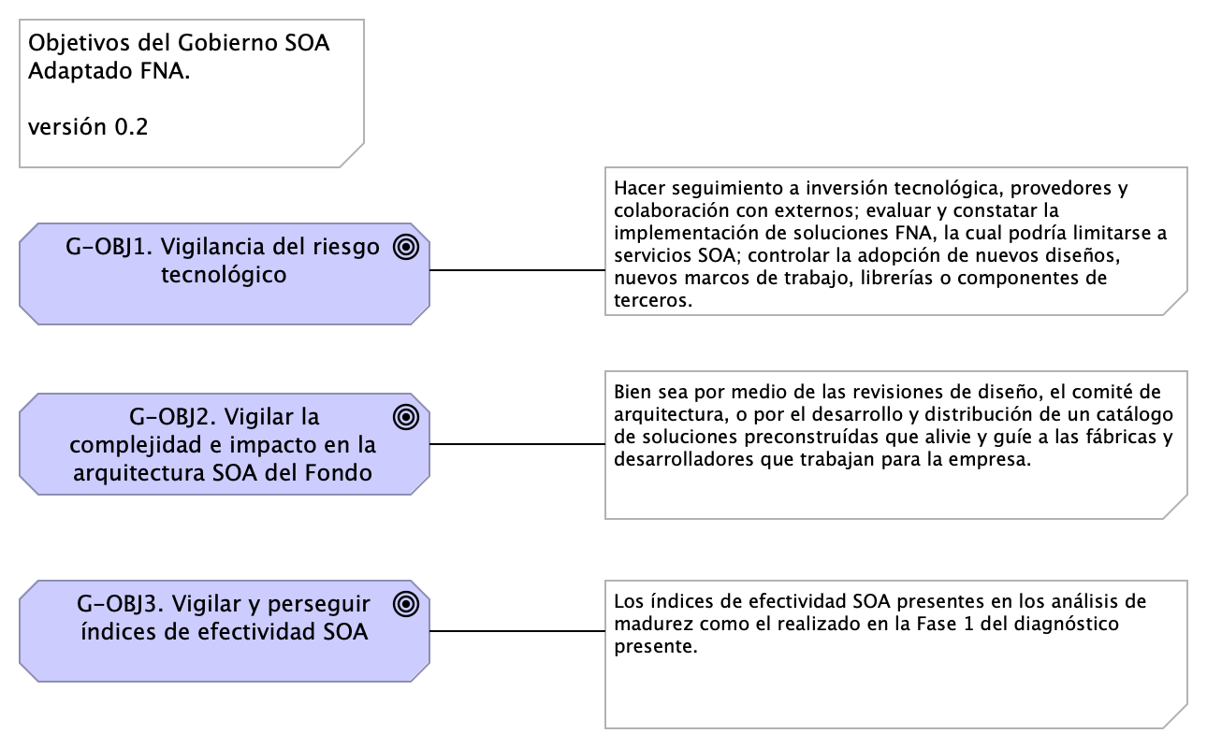 Imagen. Objetivos principales del gobierno SOA del FNA.

*Fuente: elaboración propia.*

1. Vigilancia del riesgo tecnológico en tres vías. Primero, hacer seguimiento a la inversión tecnológica, el cual involucra a los provedores del FNA y colaboración con externos; segundo, evaluar y constatar la implementación de herramientas de software, la cual podría limitarse a servicios SOA; y finalmente, controlar la adopción de nuevos diseños, nuevos marcos de trabajo, librerías o componentes de terceros.
2. Del objetivo anterior (Vigilancia del riesgo tecnológico) se desprende este para enfatizar el control sobre la inversión de TI: vigilar la efectividad y factibilidad de los proyectos SOA de la organización en términos del área de efectividad del costo y factibilidad SOA. Ambos conceptos explicados en [Supervisión de efectividad y factibilidad SOA](N03a%a20Vsta%20aSegenta%20SOA%20FNA.md).
3. Vigilar el crecimiento de la complejidad y el impacto de los nuevos cambios en la arquitectura de referencia SOA del Fondo, bien sea por medio de las revisiones de diseño, el comité de arquitectura, o por el desarrollo y distribución de un catálogo de soluciones preconstruídas que alivie y guíe a las fábricas y desarrolladores que trabajan para la empresa.
4. Vigilar y perseguir el aumento de los índices de adopción, adaptación y efectividad SOA presentes en los análisis de madurez como el realizado en la Fase 1 del diagnóstico presente (ver [02.Fase 2 PR2 Estudio Madurez SOA FNA](N03a%a20Vsta%20aSegenta%20SOA%20FNA.md)).
5. Poner el marcha el proceso de gobierno SOA del FNA descrito más adelante en este ejercicio (181-2020). Adaptar y monitorear los índices de rendimiento (KPI) del proceso.

### Otros Objetivos del Gobierno SOA

Para complementar la lista de objetivos del gobierno SOA recomendados por este diagnóstico al Fondo, la lista siguiente expone objetivos que pueden ser conseguidos de forma indirecta, o con la mediación de proyectos transformadores, como la Arquitectura Empresarial, transformación digital, arquitectura de negocio, entre otros.

1. Desde el área, o rol, de gobierno SOA del FNA, servir de guía en la entrega de soluciones de software conforme a la arquitectura de referencia estregada por esta consultoría.
2. Informar de desviaciones en la relación de efectividad de costos de los proyectos SOA del FNA (en términos del área de inefectividad de costo e infactibilidad SOA.
3. Hacer el seguimiento de las implementaciones de los cambios en la arquitectura de referencia: phase G, Implementation Governance, TOGAF ADM.

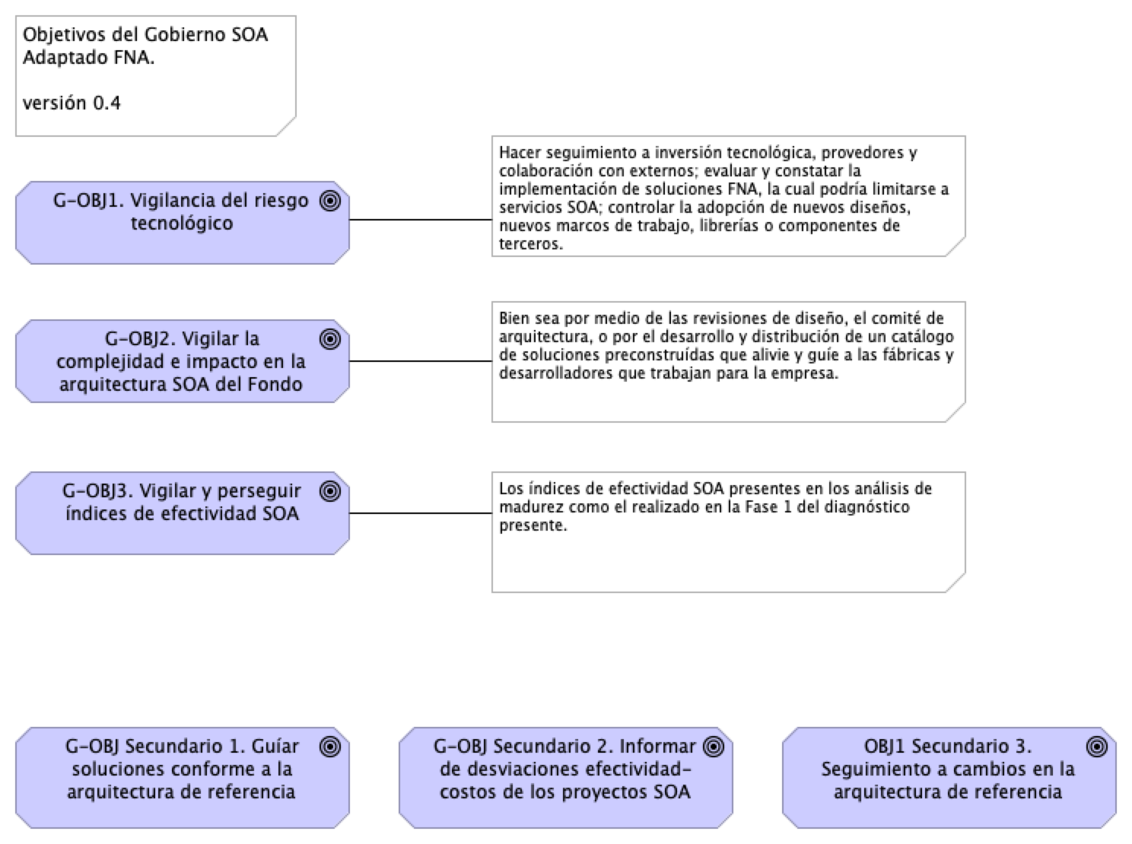 Imagen. Objetivos secundarios del gobierno SOA del FNA.

*Fuente: elaboración propia.*